Тема: Приемы наложения и приложения предметов.
Цели: познакомить с приемами последовательного наложения и приложения предметов одной группы к предметам другой; учить сравнивать две равные (неравные) группы предметов способами наложения и приложения, понимать вопросы: «Поровну ли?», «Чего больше (меньше)?»; закреплять умение различать и называть части суток: день, ночь.
Ход занятия:
I. Показ видео фрагмента –
Ссылка: https://youtu.be/GKnH5fTJFZQ?t=2
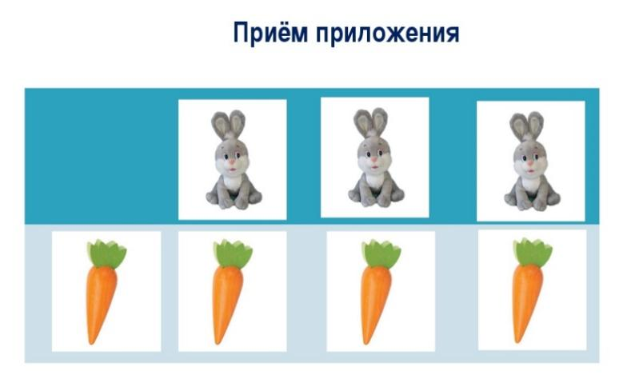

II. Выполнение заданий.
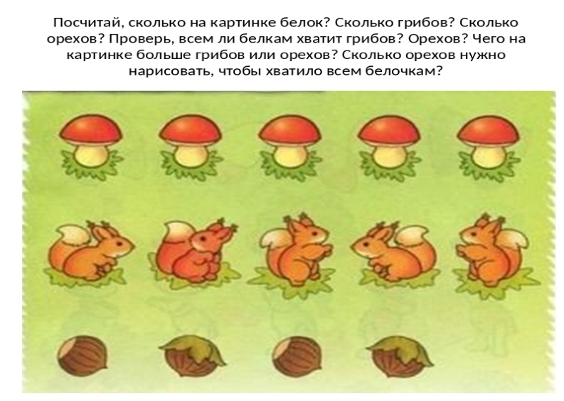

III. Просмотр видеоролика на закрепление различия частей суток – утро, день и ночь.
Ссылка: https://youtu.be/xNOMbvOY010?t=3

IV. Поиграем!
(Дидактические игры на закрепление).
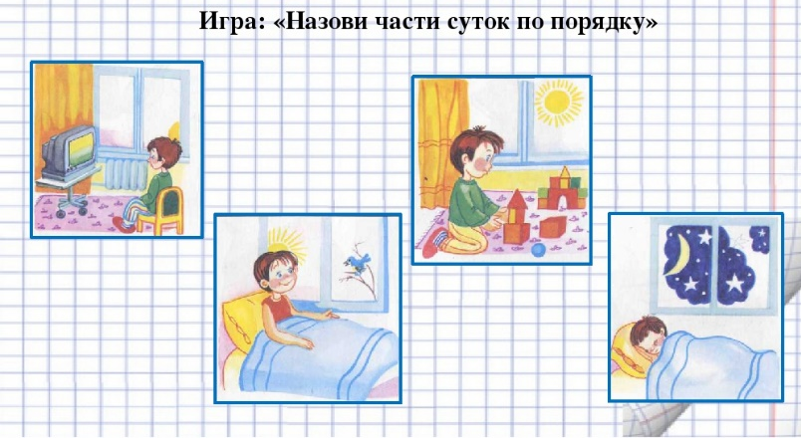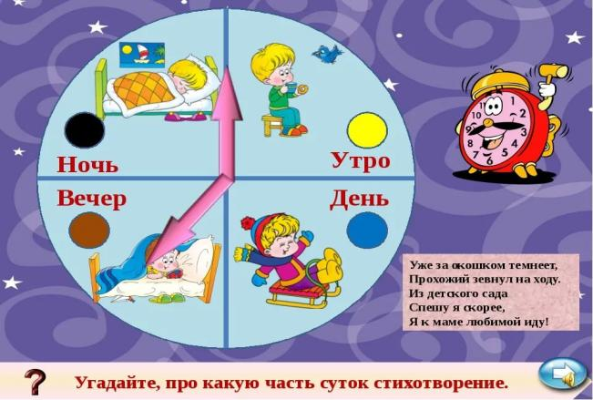
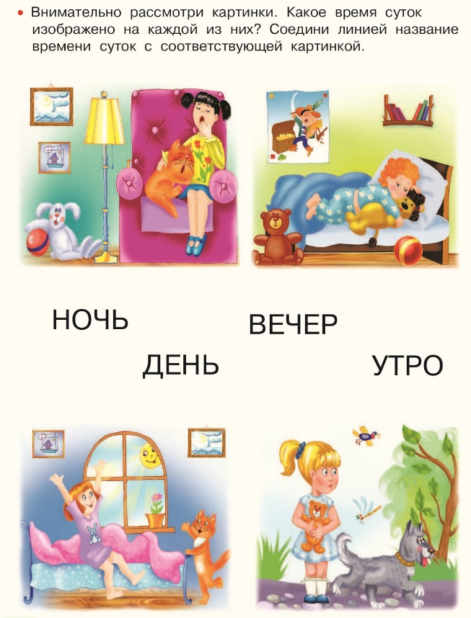

V. Рекомендации для родителей.
«Части суток».
Время – это одна из важных составляющих реальности, в которой мы существуем.
Прежде чем рассказывать детям, что такое «сутки», надо познакомить их с понятиями «сначала» и «потом». Это можно сделать, общаясь с ребёнком в течение дня, играя и занимаясь с ним.
• сначала мы умоемся, потом будем завтракать,
• сначала надо убрать со стола игру, а потом уже садится обедать,
• сначала мы поиграем в лото, потом ты будешь рисовать,
• сначала надо нарисовать, кружочек, потом квадратик.
• сейчас мы идём мыться, а потом будем укладываться спать,
• сначала мы сходили погулять, потом сели обедать,
• сначала ты не умел рисовать человечка, потом научился, и так далее.
Для ознакомления с этими понятиями можно использовать картинки с изображениями последовательных действий:
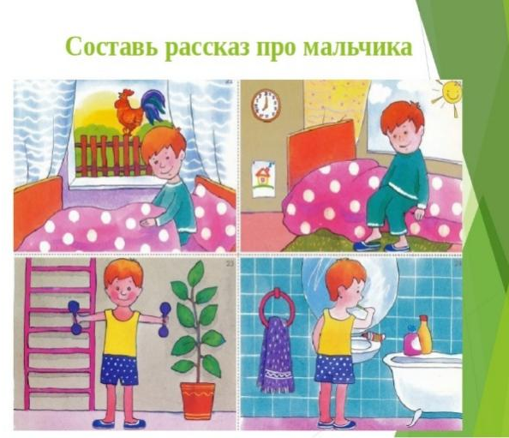
Сначала рассматривайте картинки, рассказывайте ребёнку о том, что нарисовано, потом просите его рассказать, что бывает сначала, а что потом. В течение дня говорите, что было утром, а что будет вечером. Если вам не попались подходящие картинки в детских книгах, сделайте их сами – сфотографируйте (нарисуйте) один и тот же вид в разное время суток (например, вид из вашего окна). За столом употребляйте слова «завтрак», «обед» и «ужин», связывая их с соответствующим временем дня. Говорите ребенку, что все завтракают утром, обедают днем, а ужинают вечером.

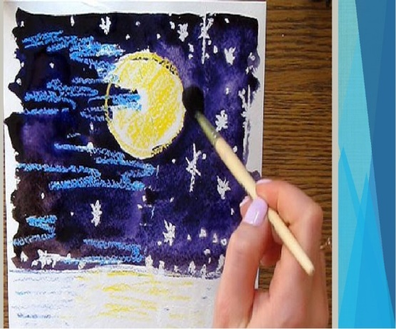
Порисуйте необычным способом. Свечой на листе нарисуйте небольшие звезды. Желтым восковым мелком – круглую луну. Пусть ребенок закрасит весь лист краской (лучше взять акварель). Рисунок ночи готов!
Предложите ребенку отгадать загадки о времени суток.
«Гномик Тик-Так»
Гномик бодро просыпался
И росою умывался,
Колпачок свой надевал,
Звонко песню напевал.
(Утром)
Гном чинил свою калитку
И катался на улитке,
Он и пчелкам помогал,
Им цветочки наклонял.
(Днем)
Когда гномик это делал?
Гном устал, фонарик яркий
Светлячок ему включает,
Сказку гномик прочитает
И тихонько засыпает.
(Вечером)
Гномик спит,
И снятся сказки
Интересные ему.
(Ночью)

